新 书 推 荐
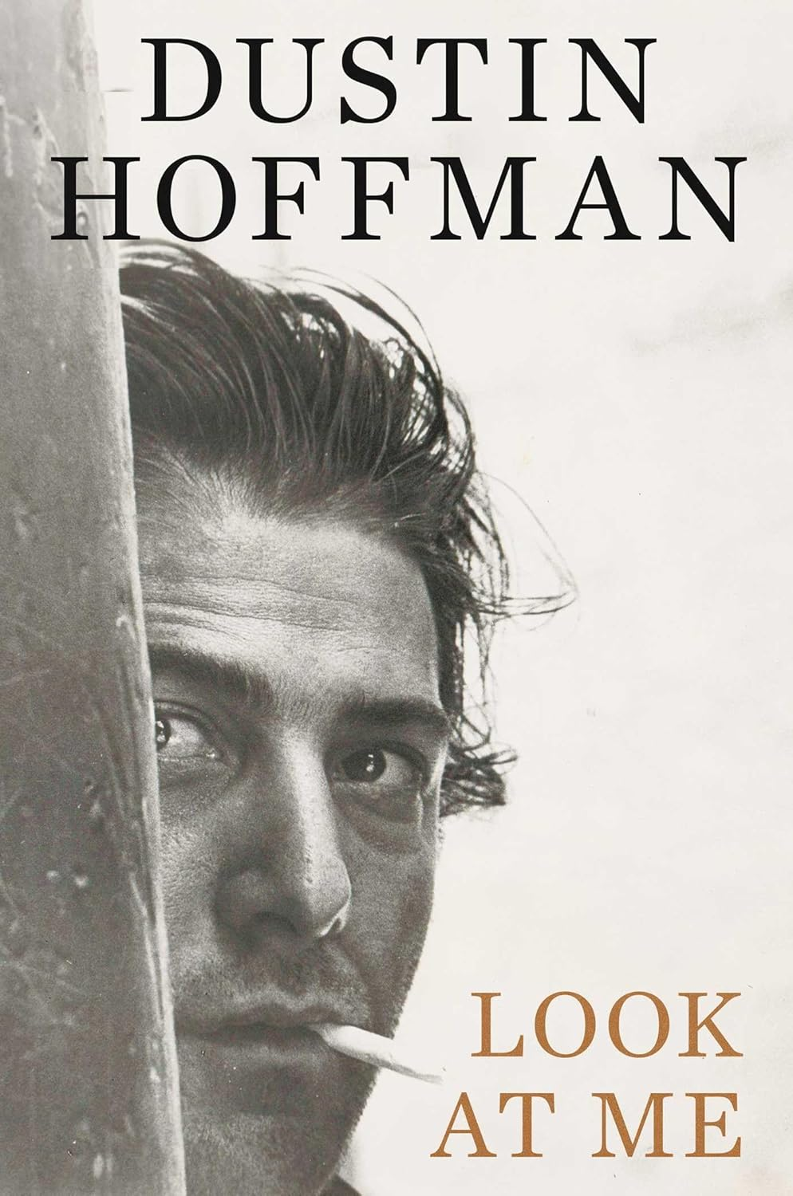
中文书名：《看着我：达斯汀・霍夫曼自传》
英文书名：Look at Me
作 者：Dustin Hoffman
出 版 社：S&S/Scribner
代理公司：ANA/Jessica
页 数：384页
出版时间：2026年11月
代理地区：中国大陆、台湾
审读资料：电子稿
类 型：传记/回忆录
版权已授：英国，匈牙利，捷克，意大利，丹麦，爱沙尼亚，芬兰，荷兰，德国，拉脱维亚，立陶宛，葡萄牙，俄罗斯，斯洛伐克，西班牙
Best Sellers Rank:
#88 in Theatre Biographies
#368 in Rich & Famous Biographies
#606 in Performing Arts (Books)

内容简介：

这是一部极具娱乐性和亲切感的回忆录，作者是当今最受赞誉的演员之一。其表演历程反映了过去六十年来美国社会的不断变化。
《看着我》既是一部关于达斯汀·霍夫曼（Dustin Hoffman）作为演员生涯的细腻记录，展现了他与过去六十年间众多杰出人物的合作——包括迈克·尼科尔斯（Mike Nichols）、吉恩·哈克曼（Gene Hackman）、梅丽尔·斯特里普（Meryl Streep）、罗伯特·雷德福（Robert Redford）、芭芭拉·史翠珊（Barbra Streisand）、劳伦斯·奥利弗（Laurence Olivier）、史蒂夫·麦奎因（Steve McQueen）、安妮·班克罗夫特（Anne Bancroft）——他们在具有时代意义的影片中的合作经历；同时也是一部关于一位步入九旬、回首自己非凡人生的人对死亡的深刻思考之作。（霍夫曼原本被设定为他家族中的失败者……他甚至在这件事上也失败了。）
读者读完这本书后会深刻地认识到霍夫曼的为人和其思维模式：他如何构思角色；他如何为角色做准备；他在20世纪40年代作为洛杉矶一个中下层犹太家庭的孩子成长的经历，以及他在50年代满怀激情来到纽约市的经历，再到60年代末在《生活》（Life）杂志中被赞誉为“他那一代人的代言人”。此后数十年间，霍夫曼在20世纪的一些最具代表性的电影中展现出了他的才华和广度。
在他的回忆录中，他展现出了一个热情、有趣且极具同理心的讲故事者的形象……他是一个会让你倍感愉悦的叙述者。

一位传奇人物终于讲述了自己的故事。自1967年在《毕业生》（The Graduate）中出演主角以来，近60年过去了，达斯汀·霍夫曼一直是他这一代最受尊敬和喜爱的演员之一。他一生都在思考著要写一本书。如今，他终于完成了这一计划，得益于他工作中最出色的合作伙伴之一——《纽约客》（New Yorker）撰稿人艾丽尔·利维（Ariel Levy）的帮助，她还曾与黛米·摩尔（Demi Moore）和亚历克斯·范·哈伦（Alex van Halen）合作过畅销书的写作。

对一段非凡职业生涯的回顾。达斯汀·霍夫曼曾两度荣获奥斯卡奖，他以真挚和写实的表演方式重新定义了美国男主角的形象。他所选择的影片以及所饰演的角色，对美国文化产生了深远的影响，从20 世纪70年代具有社会意识的复杂作品《总统的密探》（All the President's Men）和《午夜牛仔》（Midnight Cowboy）；到80年代充满同理心、以家庭为主题的《克莱默与克莱默》（Kramer vs. Kramer）和《雨人》（Rain Man）；再到21世纪更具讽刺意味的角色，如《耍狗的把戏》（Wag the Dog）和《福克尔一家》（Meet the Fokkers）。在此过程中，他在两部经典喜剧片中创造了电影史上的辉煌成就，这两部影片成为了文化中的经典之作——《托西》（Tootsie）和《毕业生》（The Graduate）。

依然状态良好，准备大力宣传。88岁高龄的他主演了犯罪惊悚片《调音师》（The Tuner），该片于2025年在多伦多电影节首映，并计划于明年上映。他将通过国际巡回宣传活动来推广这部回忆录，行程包括纽约、洛杉矶、多伦多、伦敦和荷兰等地。

作者简介：

达斯汀·霍夫曼（Dustin Hoffman）是一位两度荣获奥斯卡奖的演员，其演艺生涯长达六十年之久。他与企业家兼设计师莉萨·霍夫曼（Lisa Hoffman）结为夫妻，并育有六个子女。

艾丽尔·利维（Ariel Levy）于2008年加入《纽约客》（New Yorker）报社，担任专职撰稿人，并于2014年荣获全国杂志奖（文学评论类）。她著有《规则不适用》（The Rules Do Not Apply）和《女权主义者猪猡》（Female Chauvinist Pigs）两部作品，曾担任《纽约》（New York）杂志的特约编辑长达12年。

感谢您的阅读！
请将反馈信息发至：版权负责人
Email：Rights@nurnberg.com.cn
安德鲁·纳伯格联合国际有限公司北京代表处
北京市海淀区中关村大街甲59号中国人民大学文化大厦1705室, 邮编：100872
电话：010-82504106
公司网址：http://www.nurnberg.com.cn
书目下载：http://www.nurnberg.com.cn/booklist_zh/list.aspx
书讯浏览：http://www.nurnberg.com.cn/book/book.aspx
视频推荐：http://www.nurnberg.com.cn/video/video.aspx
豆瓣小站：http://site.douban.com/110577/
新浪微博：安德鲁纳伯格公司的微博_微博 (weibo.com)
小 红 书：“安德鲁读书”， “安德鲁童书”
微信订阅号：ANABJ2002


